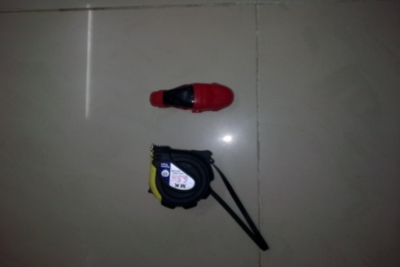

الأدوات : سيارة واحدة ( صغيرة الحجم ) ، شريط متري

طريقة العمل : نقوم بإحضار سيارة مرة نقيس مقدار القوة في مسافة صغيرة ( 5 سم ) ومرة أخرى بقياسها (10 سم)

النتائج : أحسسنا بأن القوة التي نحتاجها في مسافة 5 سم أقل من القوة التي نحتاجها في 10 سم و كان ذلك مما توقعنا قبل التجربة فكان ما توقعناه صحيح بأن للمسافة تأثير في مقدار القوة.

التوصيات : إذا أردنا بأن نبذل طاقة أقل فيجب أن نأخذ بعين الاعتبار العوامل التي تؤثر في القوة .. والذي في هذا التقرير قمنا بتفسير عامل من العوامل المؤثر في القوة التي يبذلها الإنسان ألا وهي المسافة

